# 新增功能测试说明

## 1.1左侧对联改为点击项目，其他项目自动隐藏

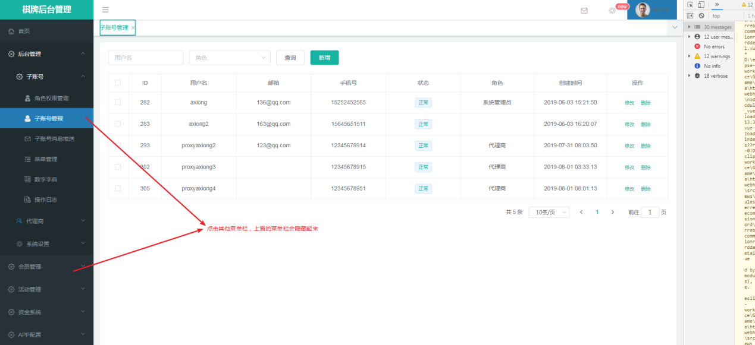

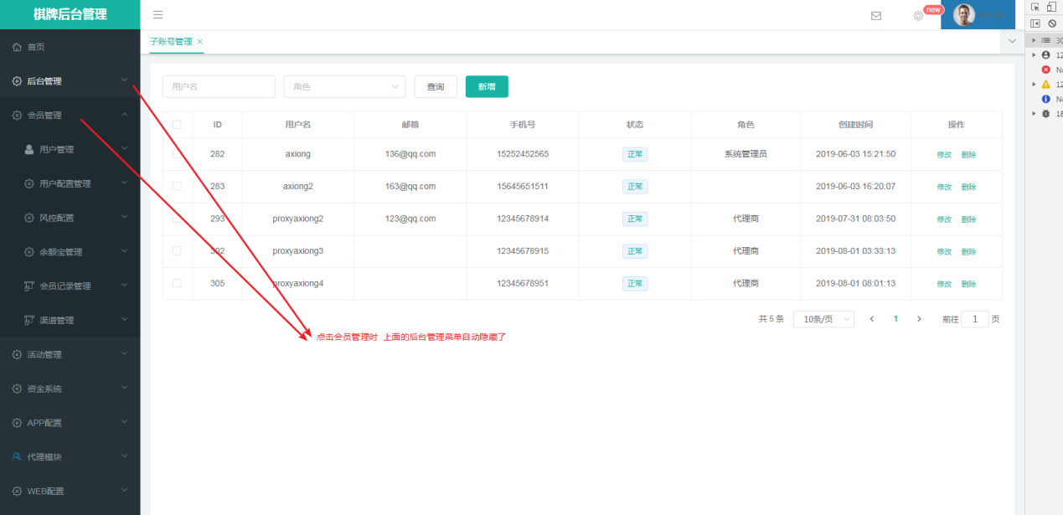

## 1.2抽水统计

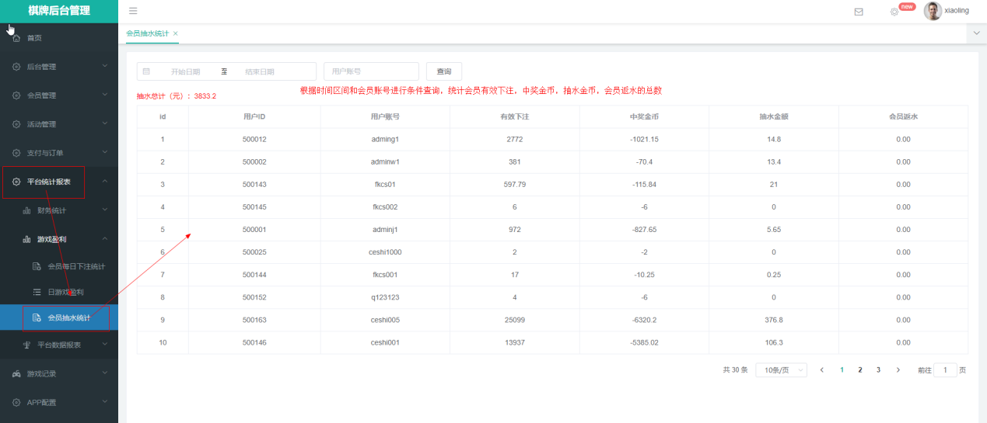

需求：后台可以增加一个栏目就是统计我们平台对会员抽水的一个统计

## 1.3.支付公司增加支付配置

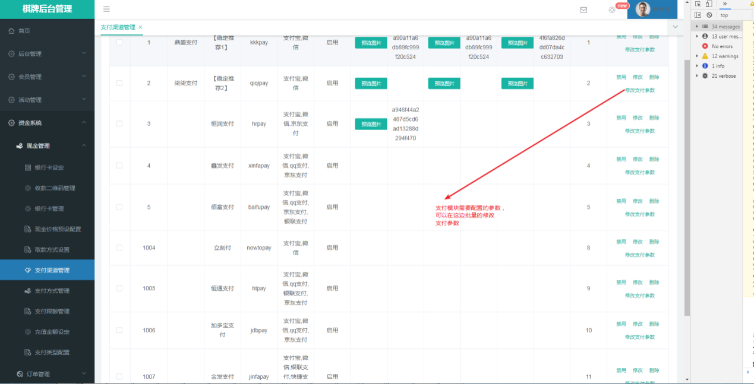

## 1.4图片尺寸配置

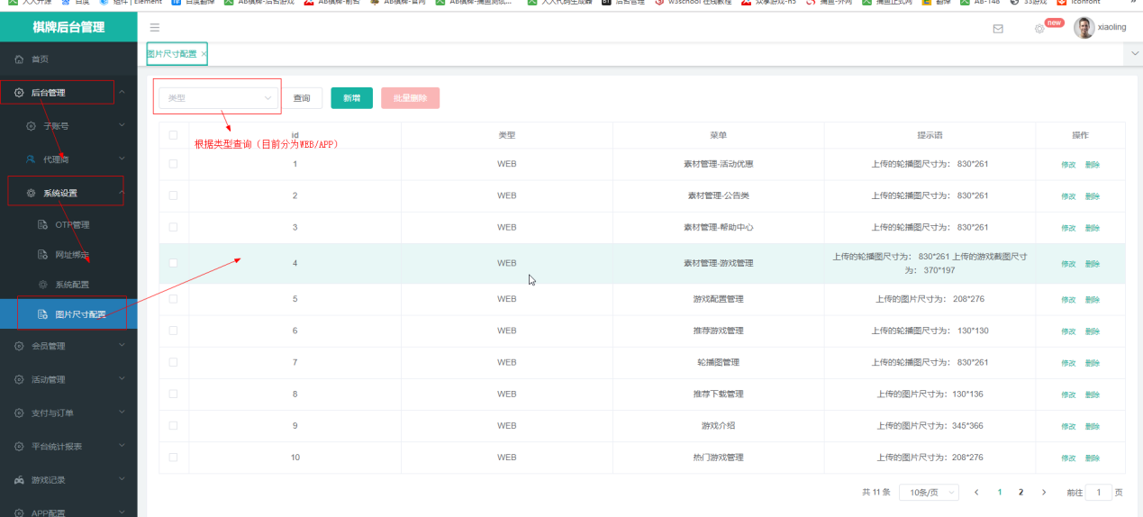

上图为图片尺寸配置列表

1.2.1新增

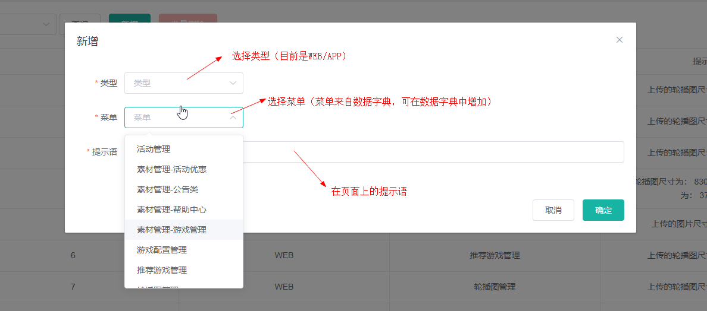

1.2.2修改

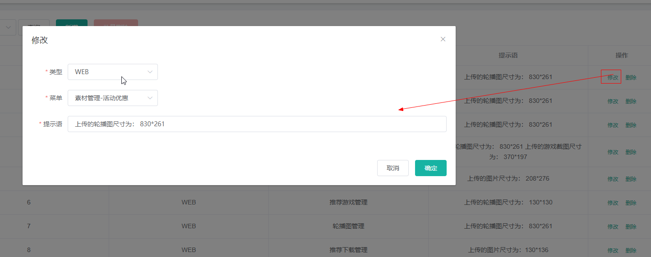

## 1.5第三方充值列表增加完成时间、强制确认订单操作员

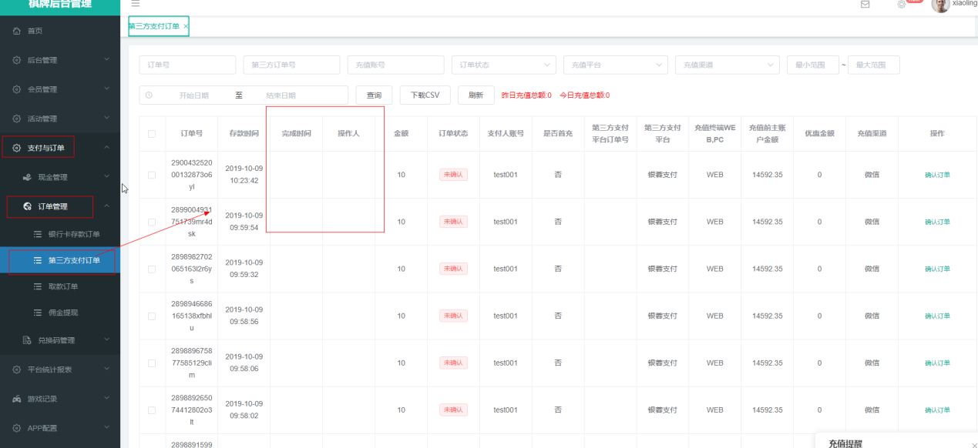

## 1.6增加出款时候操作人的一个记录值和取款时候会员的账号剩余金额

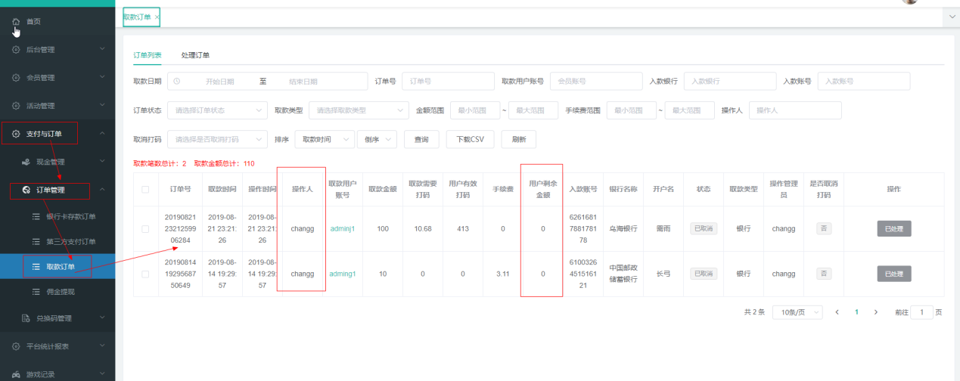

## 1.7.修改导出csv数据量多，是空白的bug

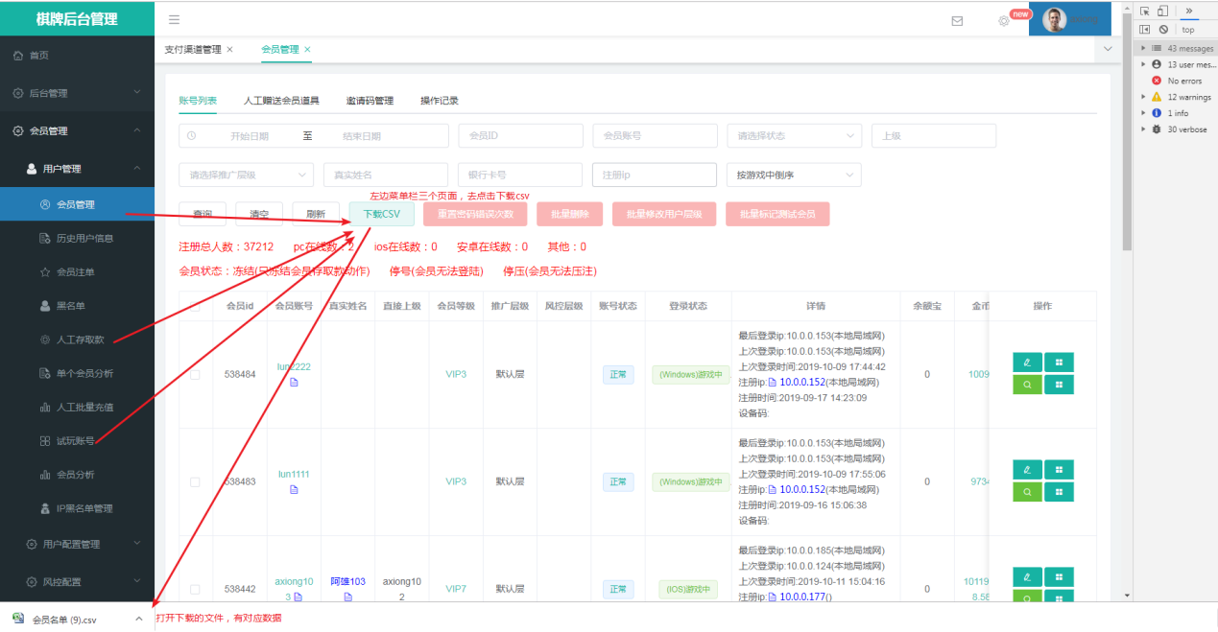

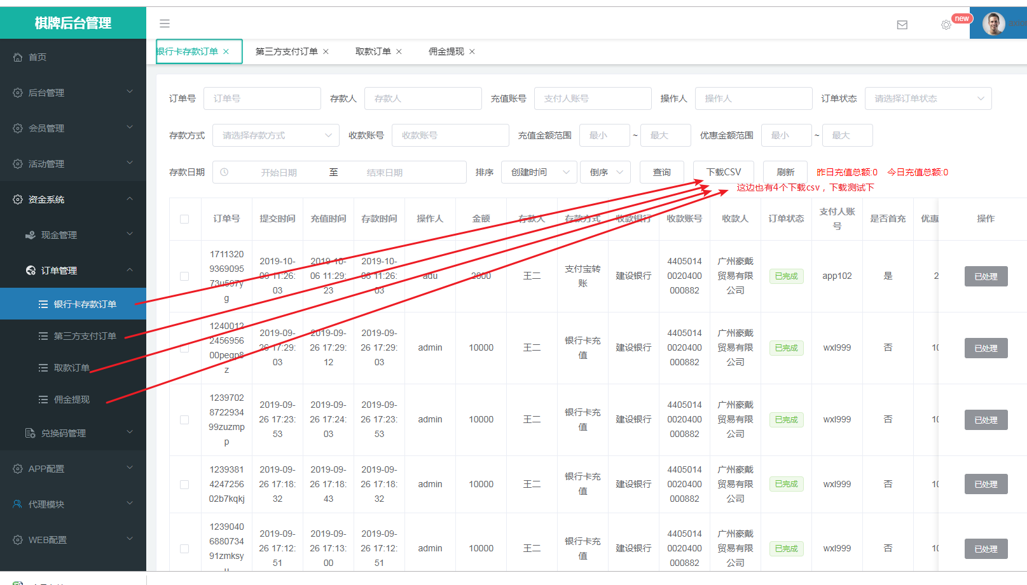

## 1.8批量给会员赠送道具（人工赠送会员道具）

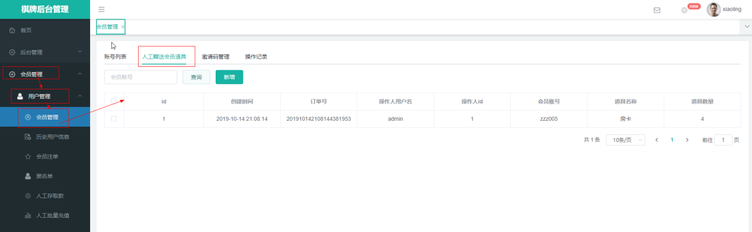

上图为人工赠送会员道具列表

1.5.1新增

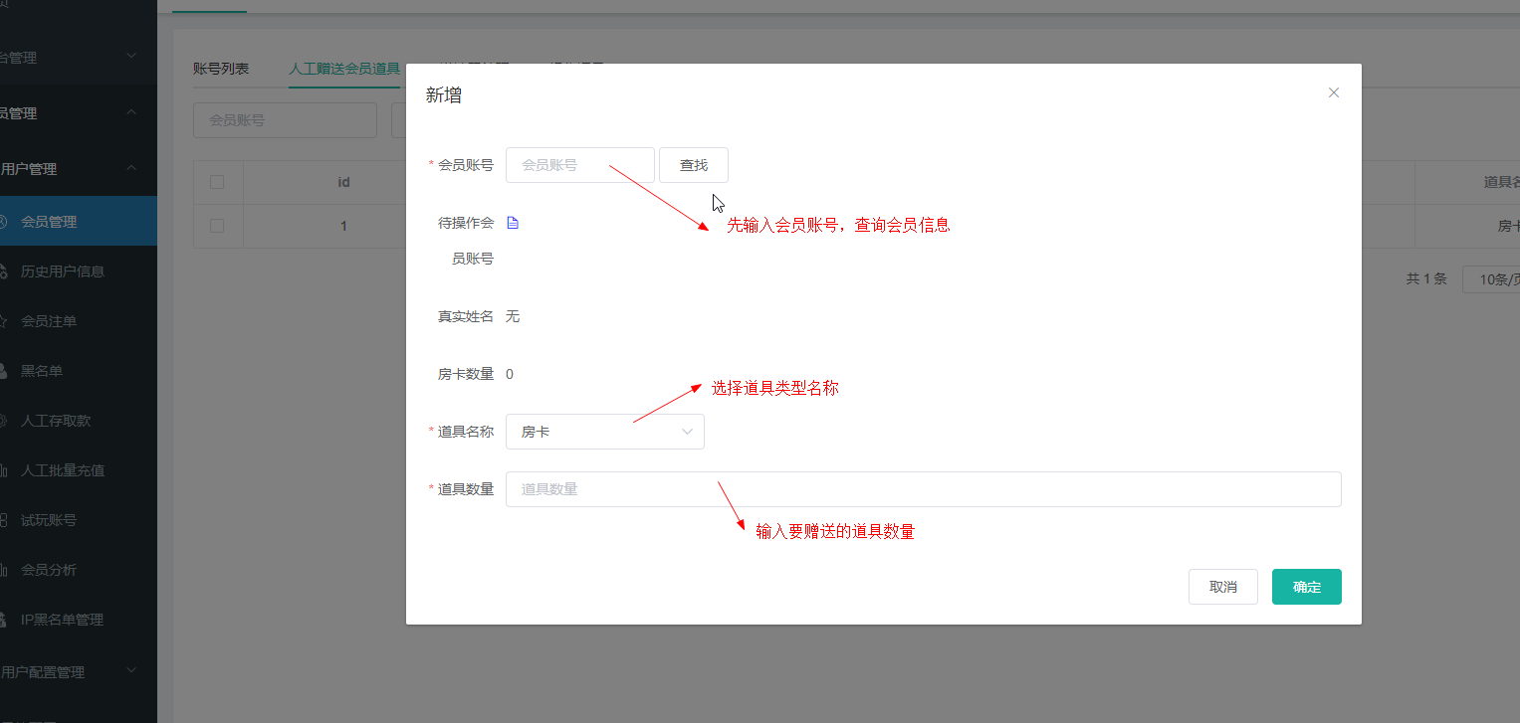

## 1.9标记会员为测试会员

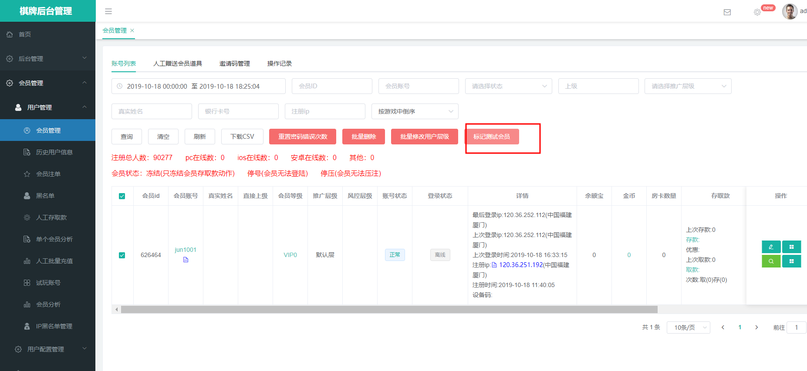

注：将会员的类型改成测试会员

说明：1准备好需要测试的账号，前端账号注册后，后台先标记为测试账号；2有充值的账号不可以标记为测试账号；3操作日志会显示操作的信息；4.每一次只能选择一个会员来操作

## 1.10.游戏配置中小数精度丢失问题和第一次保存的配置提示报错的bug

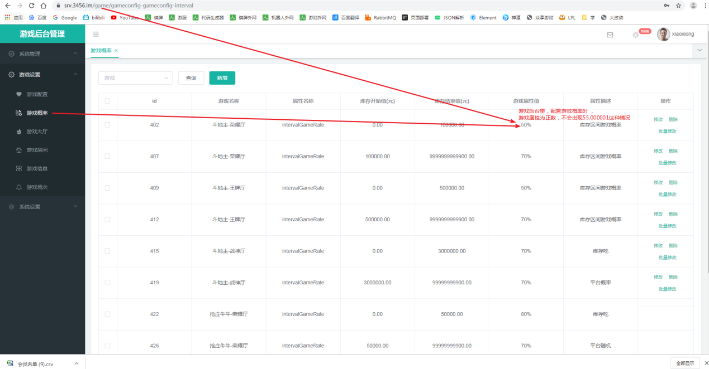

## 1.11.机器人页面整合到web中

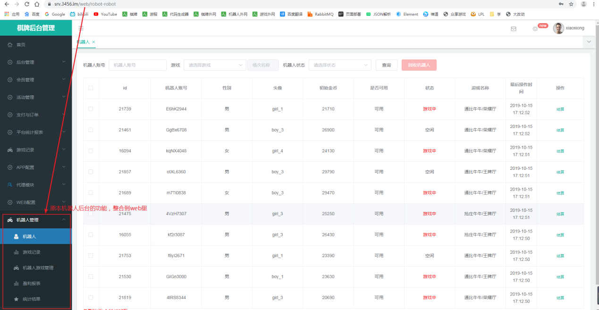

## 1.12测试会员不加入排行榜，不加入报表统计

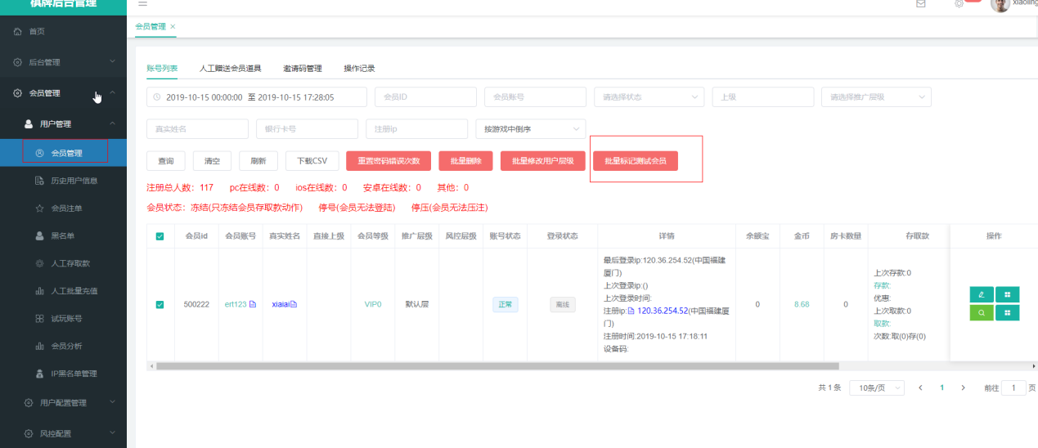

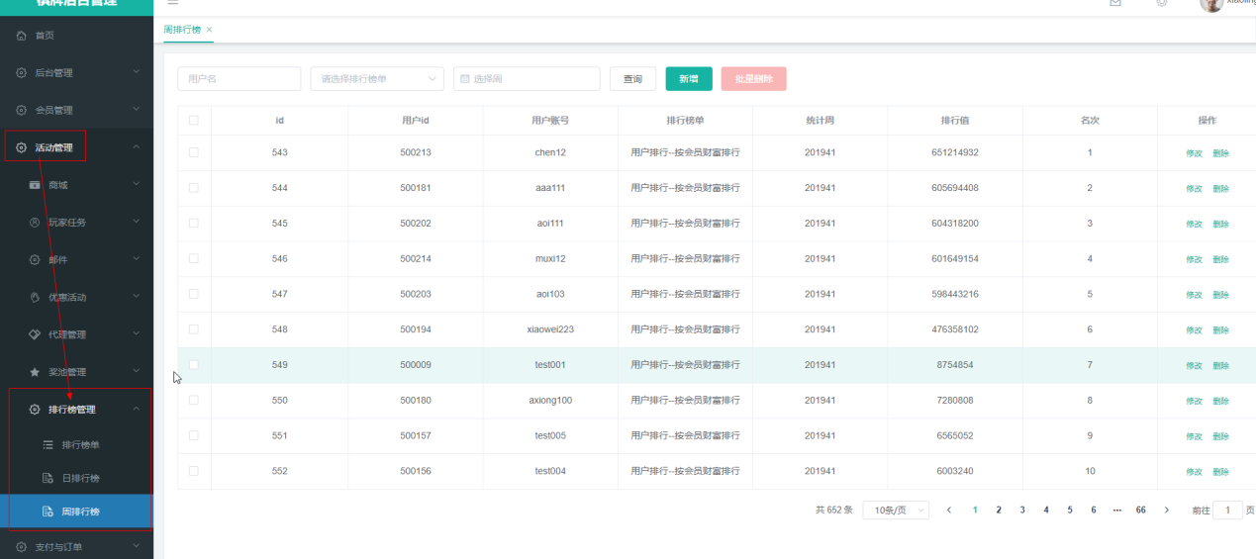

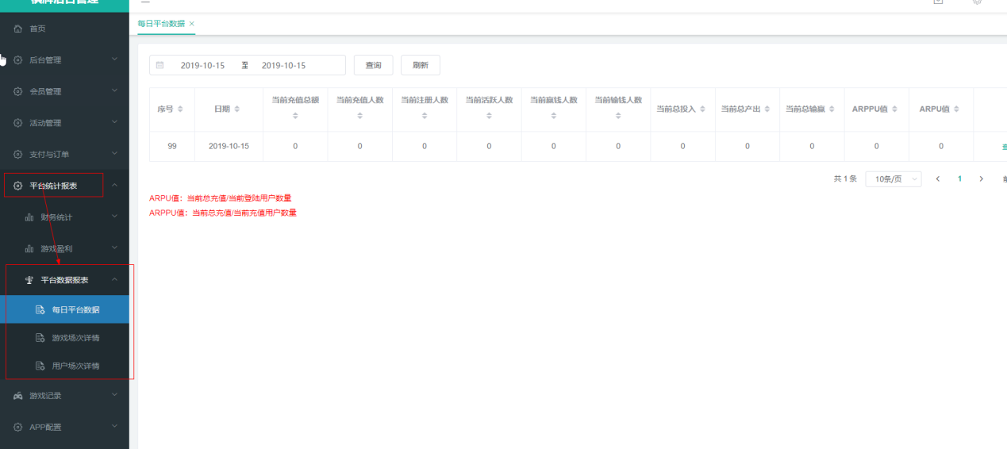

注：将会员类型改成测试账号后，测试会员不加入排行榜，不加入报表统计

12.测试会员不加入排行榜，不加入报表统计

影响的菜单：

后台首页

用户数量-有效会员

财务数量- 充值数量 充值总额

取款统计- 取款数量 取款总额

今日游戏盈利- 玩家数量 平台盈利

平台统计报表

财务统计 -存款统计 取款统计

平台数据报表

活动管理-

排行榜管理

日排行榜

周排行榜

## 1.13.会员列表中 拉黑修改成停号；打码量列显示修改成：需要打码量 、当前打码量

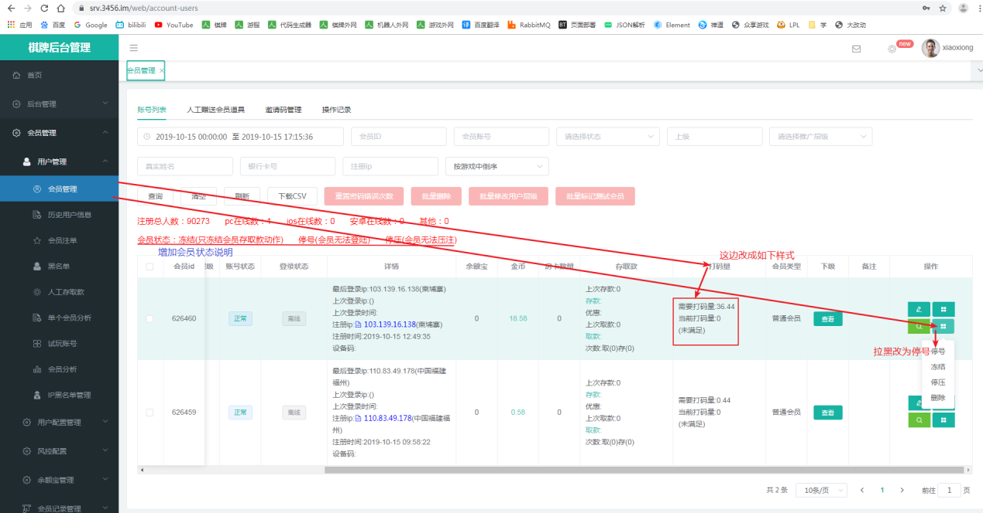

## 1.14机器人账号生成规则：长度8位，其他随机

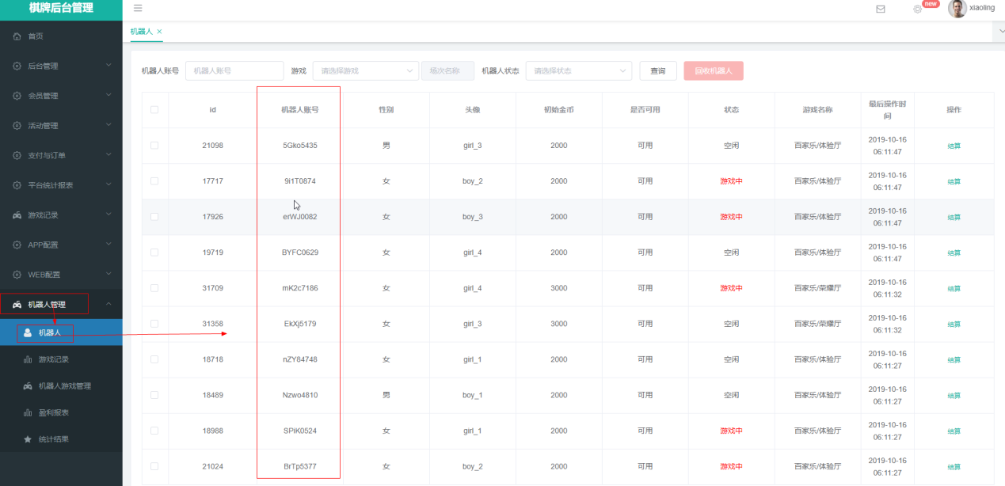

## 1.15客户端银行卡充值中的存款类型增加微信充值

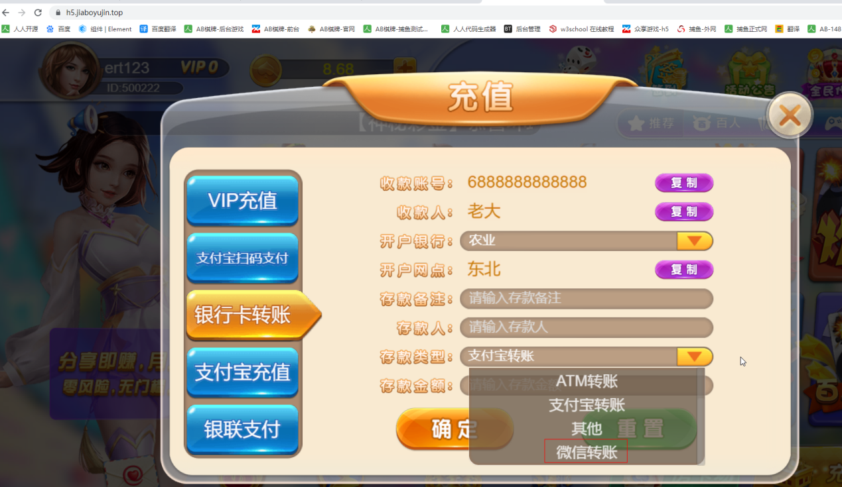

## 1.16.菜单支付与订单--》现金管理--》支付类型配置 新增页面的 充值类型和支付类型的数据来源禁用的不显示

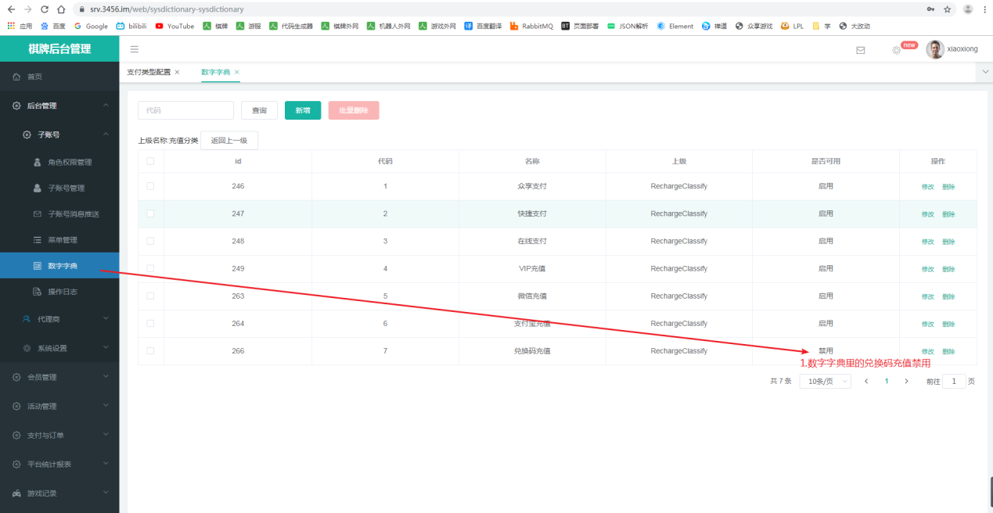

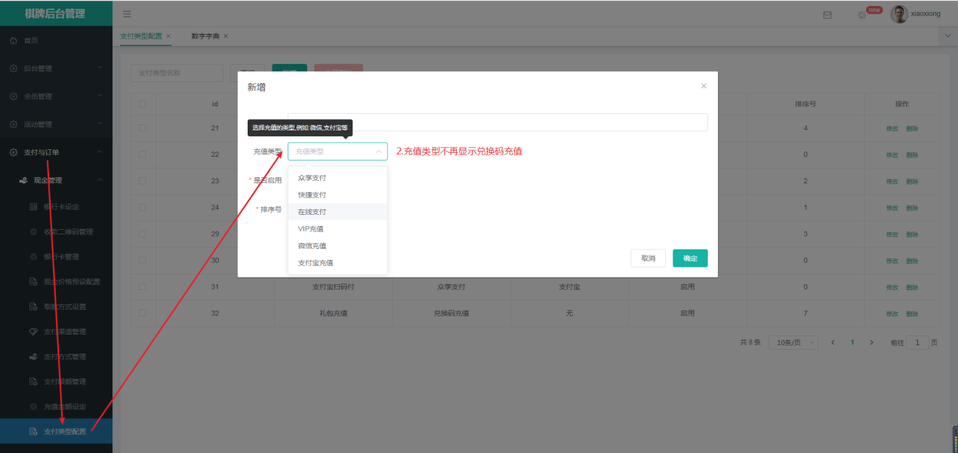

## 1.17.web配置--》网站管理一 --》游戏配置管理 增加字段“是否开启”

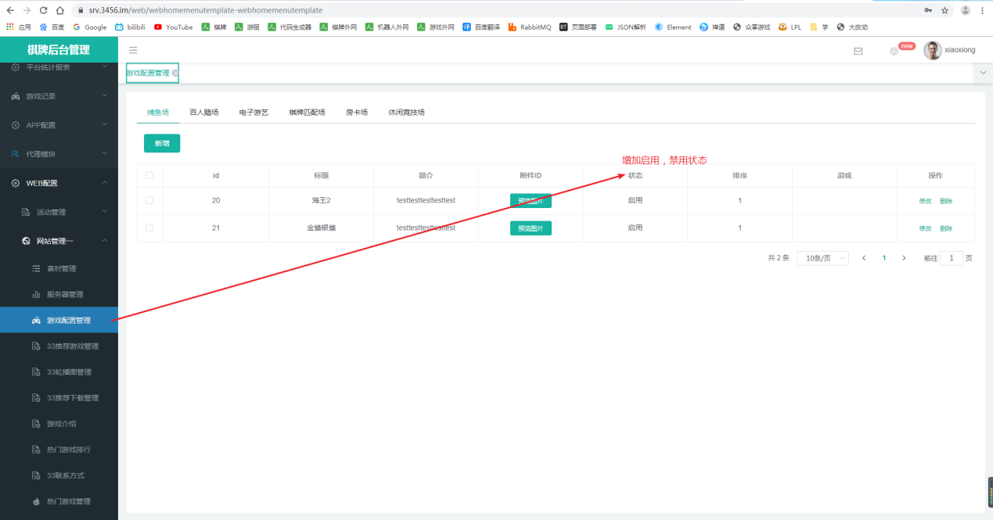

## 1.18.菜单支付与订单--》现金管理--》银行卡设定 列表中的银行名称修改成开户银行 开户行 修改成 开户网点

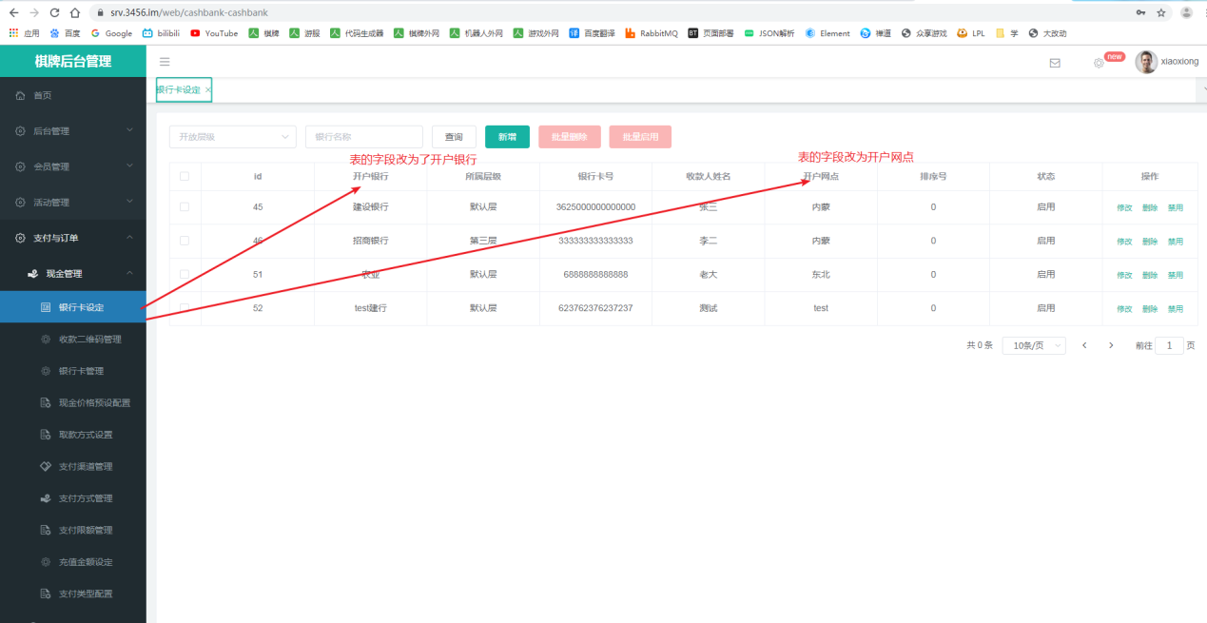

## 1.19.邀请码绑定bug：会员不能绑定自己下级、下级的所有下级的邀请码 ；会员自己已经有发展下线，绑定推荐人，会员自己发展的下线也是推荐人的下线

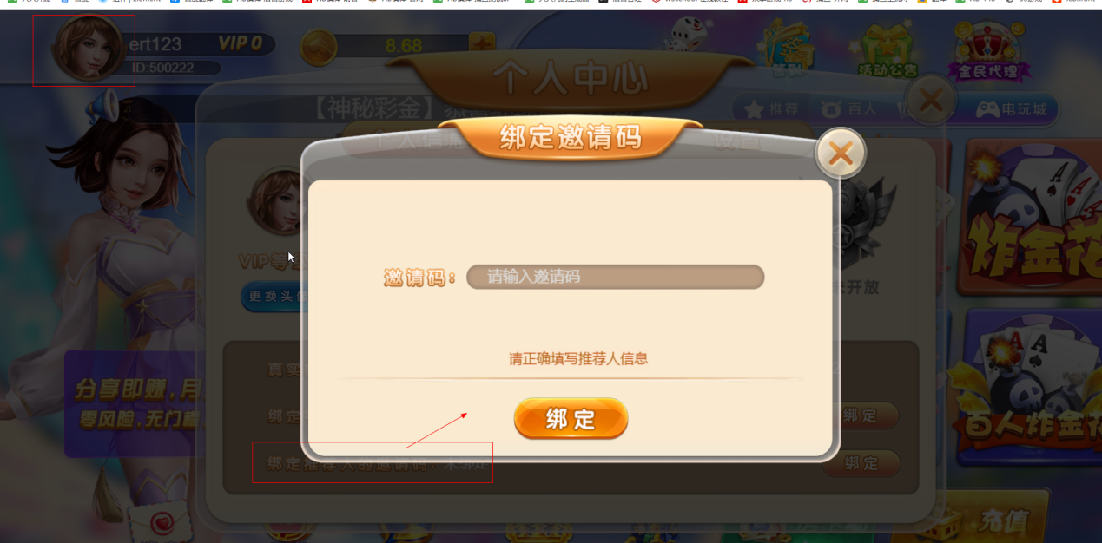

测试方法：

1.会员不能绑定自己下级、下级的所有下级的邀请码

例如：会员B绑定会员A的邀请码，会员C绑定会员B的邀请码，会员A就不能绑定会员B 会员C和他们下级的邀请码

2.会员自己已经有发展下线，绑定推荐人，会员自己发展的下线也是推荐人的下线

会员B绑定会员A的邀请码，会员C绑定会员B的邀请码 ，会员E绑定会员D的邀请码，会员F绑定会员E的邀请码

在菜单活动管理--》代理管理--》代理明细中查看 ，

会员A的下属总人数是2 直属下线人数是1，

会员B的下属总人数是1直属下线人数是1，

会员D的下属总人数是2 直属下线人数是1，

会员E的下属总人数是1 直属下线人数是1，

现在会员D要绑定会员C的邀请码,代理明细中查看,

会员A的下属总人数是5 直属下线人数是1，

会员B的下属总人数是4直属下线人数是1，

会员C的下属总人数是3 直属下线人数是1，

会员D的下属总人数是2 直属下线人数是1，

会员E的下属总人数是1 直属下线人数是1

## 1.20菜单：支付与订单—》现金管理—》支付限额管理 那边筛选条件添加增加一个支付通道、状态， 列表要增加显示名称、排序

